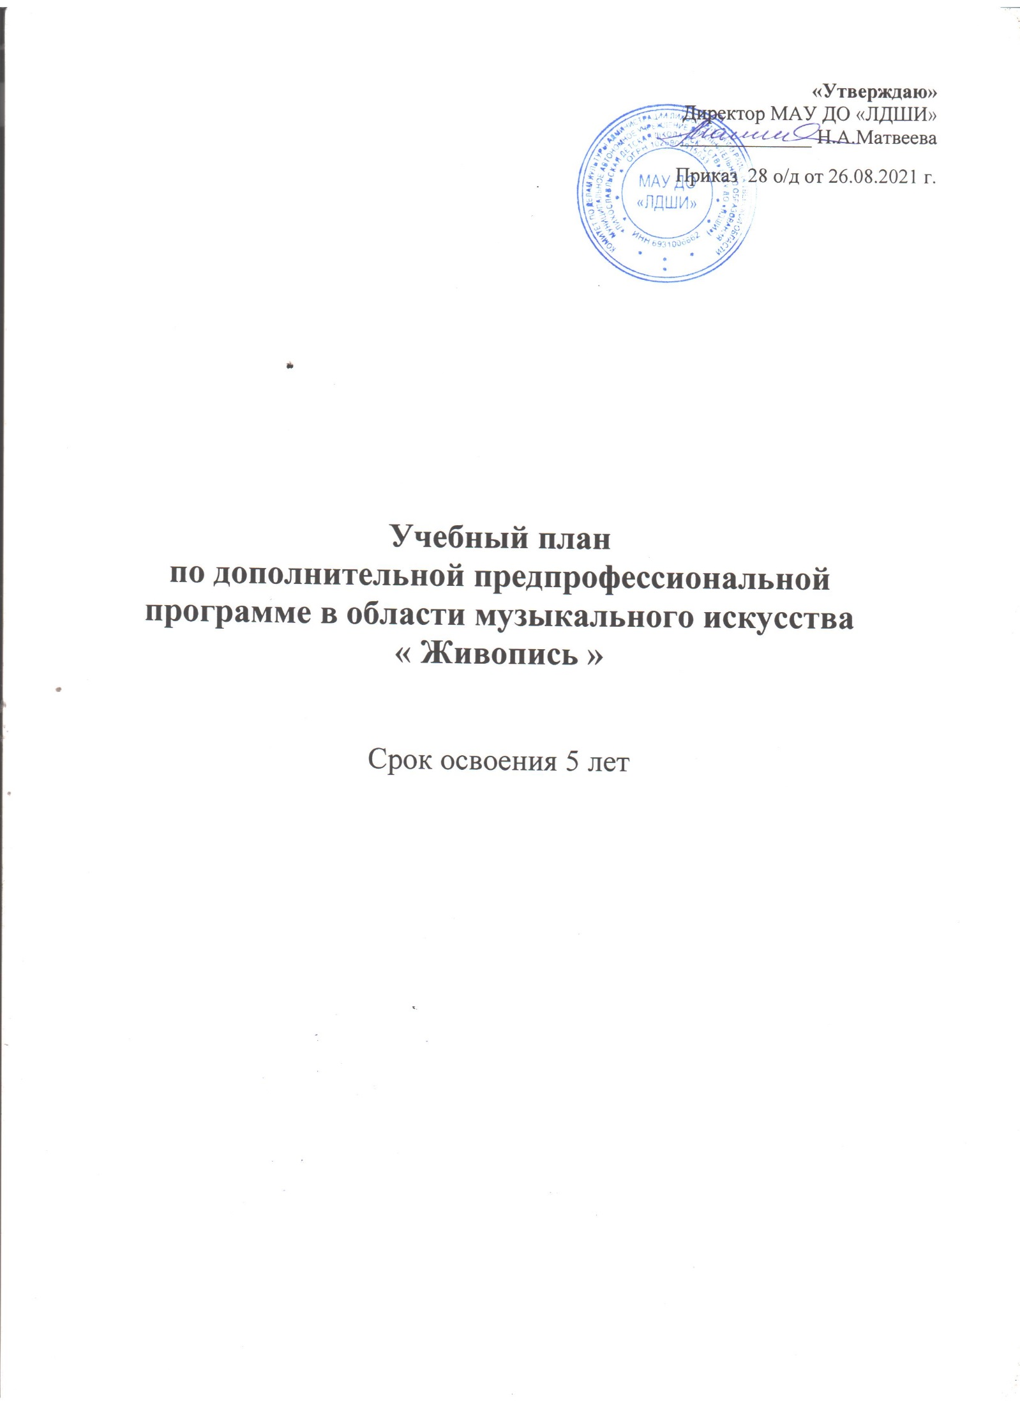

Учебный план по дополнительной предпрофессиональной общеобразовательной программе в области изобразительного искусства «Живопись»
Нормативный срок обучения -5 лет

Индекс предметных областей, разделов и учебных предметов |  |  | Наименование частей, предметных областей, разделов и учебных предметов | Промежуточная аттестация  (по полугодиям) |  | Распределение по годам обучения
 |  |  |  | Зачёты,  контрольные  уроки | Экзамены | 1-й класс | 2-й класс | 3-й класс | 4-й класс | 5-й класс
1 |  |  | 2 | 3 | 4 | 5 | 6 | 7 | 8 | 9
 |  |  | Структура и объём ОП |  |  | Количество недель аудиторных занятий
 |  |  |  |  |  | 33 | 33 | 33 | 33 | 33
 |  |  | Обязательная часть |  |  | Недельная нагрузка в часах
ПО.01 |  |  | Художественное творчество
ПО.01.УП.01 |  |  | Рисунок | 2,4,6,10 | 8 | 3 | 3 | 3 | 4 | 4
ПО.01.УП.02 |  |  | Живопись | 1,3…9 | 2…-8 | 3 | 3 | 3 | 3 | 3
ПО.01.УП.03 |  |  | Композиция станковая | 1,3…9 | 2…-8 | 2 | 2 | 2 | 2 | 3
ПО.02 |  |  | История искусств
ПО.02.УП.01 |  |  | Беседы об искусстве | 2 |  | 1,5
ПО.02.УП.02 |  |  | История изобразительного искусства | 4,6,8 |  |  | 1,5 | 1,5 | 1,5 | 1,5
Аудиторная нагрузка по двум предметным областям |  |  |  |  |  | 9,5 | 9,5 | 9,5 | 10,5 | 11,5
ПО.03. |  | Пленэрные занятия
ПО.03.УП.01 |  | Пленэр |  | 4…-10 |  | - | 0,5 | 0,5 | 0,5 | 0,5
В.00 |  | Вариативная часть
В.01. |  | Композиция прикладная |  |  |  |  |  |  | 1 | 1
Всего аудиторная нагрузка с учётом вариативной части |  |  |  |  |  | 9,5 | 10 | 10 | 12 | 13
К.04.00 | Консультации |  |  |  |  | Годовая нагрузка в часах
К.04.01 | Рисунок |  |  |  |  | 4 | 4 | 4 | 4 | 4
К.04.02 | Живопись |  |  |  |  | 4 | 4 | 4 | 4 | 4
К.04.03 | Композиция станковая |  |  |  |  | 8 | 8 | 8 | 8 | 8
К.04.04 | Беседы об искусстве |  |  |  |  | 2
К.04.05 | История изобразительного искусства |  |  |  |  |  | 2 | 2 | 2 | 2
А.05.00. | Аттестация |  |  | Годовой объём в неделях
ПА.05.01 | Промежуточная (экзаменационная) |  |  | 4 |  | 1 | 1 | 1 | 1 | -
ИА.05.02 | Итоговая аттестация |  |  | 2 |  |  |  |  |  | 2
ИА.05.02.01 | Композиция станковая |  |  | 1
ИА.05.02.02 | История изобразительного искусства |  |  | 1
Резерв учебного времени |  |  |  | 5 |  | 1 | 1 | 1 | 1 | 1

Примечание к учебному плану
- При реализации ОП устанавливаются следующие виды учебных занятий и численность обучающихся: групповые занятия – от 11 человек; мелкогрупповые занятия – от 4 до 10 человек.
- Объём самостоятельной работы обучающихся в неделю по учебным предметам обязательной и вариативной частей в среднем за весь период обучения определяется с учётом минимальных затрат на подготовку домашнего задания, параллельно освоения детьми программ начального общего и основного общего образования, реального объёма активного времени суток и планируется следующим образом: «Рисунок» -1-2 классы – по 2 часа ; 3-5 классы – по 3 часа в неделю; «Живопись» - 1-2 классы –по 2 часа; 3-5 классы – по 3 часа в неделю; «Композиция станковая» -1-3 классы – по 3 часа; 4-5 классы – по 4 часа в неделю; «Беседы об искусстве» - по 0,5 часа в неделю; «История изобразительного искусства» - по 1,5 часа в неделю.

